汉中市政府投资项目代建服务中心
2024年度部门决算

保密审查情况：已审查

主要负责人审签情况：已审签

目 录
第一部分 部门（单位）概况
一、部门（单位）主要职责及内设机构
二、部门决算单位构成
三、部门（单位）人员情况
第二部分 2024年度部门决算情况说明
一、收入支出决算总体情况说明
二、收入决算情况说明
三、支出决算情况说明
四、财政拨款收入支出决算总体情况说明
五、一般公共预算财政拨款支出决算情况说明
六、一般公共预算财政拨款基本支出决算情况说明
七、政府性基金预算财政拨款收入支出决算情况说明
八、国有资本经营预算财政拨款支出决算情况说明
九、财政拨款“三公”经费及会议费、培训费支出决算情况说明
十、机关运行经费支出情况说明
十一、政府采购支出情况说明
十二、国有资产占用及购置情况说明
十三、预算绩效情况说明
十四、其他需要说明的情况

第三部分 2024年度部门决算表
一、收入支出决算总表
二、收入决算表
三、支出决算表
四、财政拨款收入支出决算总表
五、一般公共预算财政拨款支出决算表
六、一般公共预算财政拨款基本支出决算表
七、政府性基金预算财政拨款收入支出决算表
八、国有资本经营预算财政拨款支出决算表
九、财政拨款“三公”经费及会议费、培训费支出决算表

第四部分 专业名词解释

第一部分 部门（单位）概况

一、部门（单位）主要职责及内设机构
（一）主要职责
为进一步提高政府投资项目管理水平和投资效益，市委编委会2021年第二次会议决定，在“汉中市城市建设投资开发项目管理领导小组办公室”加挂“汉中市政府投资项目代建服务中心”牌子。将市城投办（市政府投资项目代建服务中心）由市住房和城乡建设局管理调整由市发展和改革委员会管理，仍为正处级事业单位，经费供养性质由自收自支调整为财政全额预算，领导职数调整设置为1正2副，原核定15名编制数不变。
（二）内设机构
内设机构4个，均为正科级。（一）综合科。编制3名，设科长1名。（二）资金管理科。编制3名，设科长1名。（三）项目建设管理科。编制3名，设科长1名。（四）监督管理科。编制3名，设科长1名。（市政府投资项目代建服务中心）事业编制15名，设主任1名、副主任2名。内设机构科级领导职数4名。
二、部门决算单位构成
本单位作为汉中市发改委二级预算单位，编制2024年度部门决算。
三、部门（单位）人员情况
截至2024年底，本部门（单位）人员编制15人，其中事业编制15人；实有人员12人，其中事业12人。单位管理的离退休人员2人。

第二部分 2024年度部门决算情况说明

一、收入支出决算总体情况说明
2024年度收入总计、支出总计均为376.81万元，与上年相比收入总计、支出总计增加107.45万元，增长39.89%。主要是新增新冠病毒防控亚定点医院项目农民工工资预算收支170万元，及人员调动，经费支出减少。

二、收入决算情况说明
2024年度本年收入合计376.81万元，其中：财政拨款收入376.81万元，占100%，事业收入0万元，占0%；经营收入0万元，占0%；其他收入0万元，占0%。

三、支出决算情况说明
2024年度本年支出合计376.81万元，其中：基本支出179.11万元，占47.53%；项目支出197.7万元，占52.47%，经营支出0万元，占0%。

四、财政拨款收入支出决算总体情况说明
2024年度财政拨款收入总计、支出总计均为376.81万元，与上年相比收入总计、支出总计增加107.45万元，增长39.89%。主要原因是新增新冠病毒防控亚定点医院项目农民工工资预算收支170万元，及人员调动，经费支出减少。

五、一般公共预算财政拨款支出决算情况说明
2024年度一般公共预算财政拨款支出年初预算395.15万元，支出决算376.81万元，完成年初预算的95.36%，占本年支出合计的100%。与上年相比，财政拨款支出增加147.45万元，增长64.29%，主要原因是新增新冠病毒防控亚定点医院项目农民工工资预算收支170万元，及人员调动，经费支出减少。

按照政府功能分类科目，其中：

1.一般公共服务支出（类）工程建设管理（款）社会保障和就业（项）。
年初预算32.20万元，支出决算29.01万元，完成年初预算的90.09%。决算数小于年初预算数的主要原因是2024年因人员调动，经费收支减少。
2.一般公共服务支出（类）工程建设管理（款）卫生健康（项）。
年初预算7.26万元，支出决算7.29万元，完成年初预算的100.41%。决算数大于年初预算数的主要原因是2024年人员缴费基数调整，经费收支增加。
3.一般公共服务支出（类）工程建设管理（款）城乡社区（项）。
年初预算338.35万元，支出决算324.79万元，完成年初预算的95.99%。决算数小于年初预算数的主要原因是2024年因人员调动，经费收支减少。
4.一般公共服务支出（类）工程建设管理（款）住房保障（项）。
住房保障支出年初预算17.39万元，支出决算15.72万元，完成年初预算的90.40%。决算数大于年初预算数的主要原因是2024年因人员调动，经费收支减少。
六、一般公共预算财政拨款基本支出决算情况说明
2024年度一般公共预算财政拨款基本支出179.11万元，包括人员经费和公用经费。其中：
（一）人员经费175.90万元，主要包括：基本工资、津贴补贴、奖金、绩效工资、机关事业单位基本养老保险缴费、职业年金缴费、职工基本医疗保险缴费、其他社会保障缴费、住房公积金。
（二）公用经费3.21万元，主要包括：办公费、水电费、差旅费、工会经费。
七、政府性基金预算财政拨款收入支出决算情况说明
本单位2024年度无政府性基金预算财政拨款收支，已公开空表。

八、国有资本经营预算财政拨款支出决算情况说明
本单位2024年度无国有资本经营预算财政拨款收支，已公开空表。
九、财政拨款“三公”经费及会议费、培训费支出决算情况说明
（一）“三公”经费支出决算情况说明
本单位2024年度无财政拨款“三公”经费及会议费、培训费支出，已公开空表。
1.因公出国（境）费支出情况说明
本年度无财政拨款因公出国（境）费支出。
2.公务用车购置费支出情况说明
本年度无财政拨款公务用车购置费支出。
3.公务用车运行维护费支出情况说明
本年度无财政拨款公务用车运行维护费支出。
4.公务接待费支出情况说明
本年度无财政拨款公务接待费支出。
（二）培训费支出情况说明
本年度无财政拨款培训费支出。
（三）会议费支出情况说明
本年度无财政拨款会议费支出。
十、机关运行经费支出情况说明
本单位2024年度无机关运行经费支出。
十一、政府采购支出情况说明
本单位2024年度无政府采购事项。
十二、国有资产占用及购置情况说明
本单位2024年度无国有资产占用及购置。
十三、预算绩效情况说明
（一）预算绩效管理工作开展情况说明
根据预算绩效管理要求，本单位组织开展了2024年度单位专项资金绩效自评工作，从评价情况来看，本单位支出资金能够严格按照下达预算文件要求和财政资金管理及项目资金的管理的有关文件规范严格执行，项目执行达到预期效果。
本单位2024年度不单独填写绩效自评表。
- 部门整体支出绩效自评结果
模板：根据年度设定的绩效目标，部门整体支出自评得分**，全年预算数**万元，执行数**万元，完成预算的**%。本年度本部门总体运行情况及取得的成绩：……。发现的问题及原因：……。下一步改进措施：……。
（三）项目绩效自评结果
本单位2024年度不单独填写绩效自评表。
（四）专项资金绩效自评结果
单位不主管专项资金
（五）部门重点评价项目绩效评价结果
无单位重点评价项目。
（六）财政重点评价项目绩效评价结果
无财政重点评价项目。
十四、其他需要说明的情况
1.决算公开表格中金额数值保留两位小数，公开数据为四舍五入计算结果；个别数据项之间，个别数据合计项与分项数字之和存在小数点后尾差。
2.决算公开表格中部分数据约值万元时显示为零，实际不为零。
3.汉中市政府投资项目代建服务中心决算数据反映1个预算单位数据情况。
4.不涉及机构改革变化，无预算单位变化调整。
5.决算公开联系方式及信息反馈渠道。联系电话：（0916）2100823。如电话号码发生变更，请通过其他公开渠道另行获取，本文本不再更新。

第三部分 2023年度部门决算表
目录
序号 | 内容 | 是否空表 | 表格为空的理由
表1 | 收入支出决算总表 | 否
表2 | 收入决算表 | 否
表3 | 支出决算表 | 否
表4 | 财政拨款收入支出决算总表 | 否
表5 | 一般公共预算财政拨款支出决算表 | 否
表6 | 一般公共预算财政拨款基本支出决算表 | 否
表7 | 政府性基金预算财政拨款收入支出决算表 | 是 | 本部门不涉及故公开空表
表8 | 国有资本经营预算财政拨款支出决算表 | 是 | 本部门不涉及故公开空表
表9 | 财政拨款“三公”经费及会议费、培训费支出决算表 | 是 | 本部门不涉及故公开空表

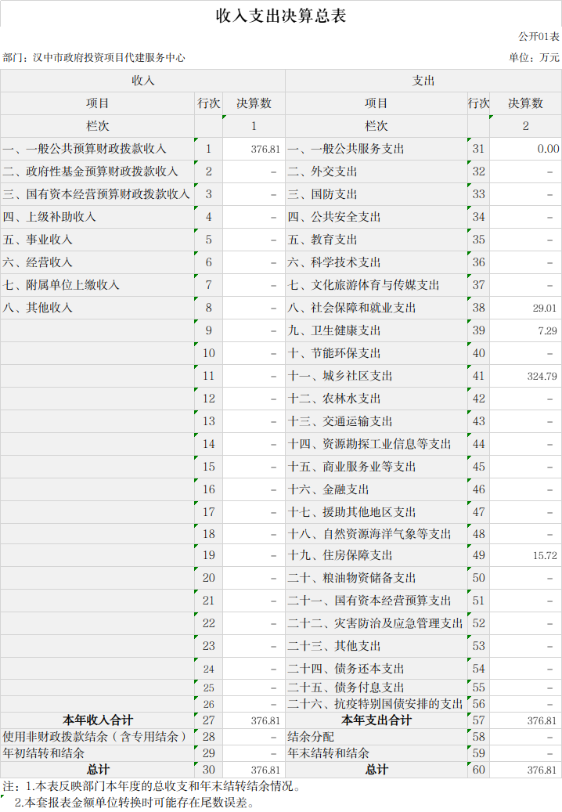

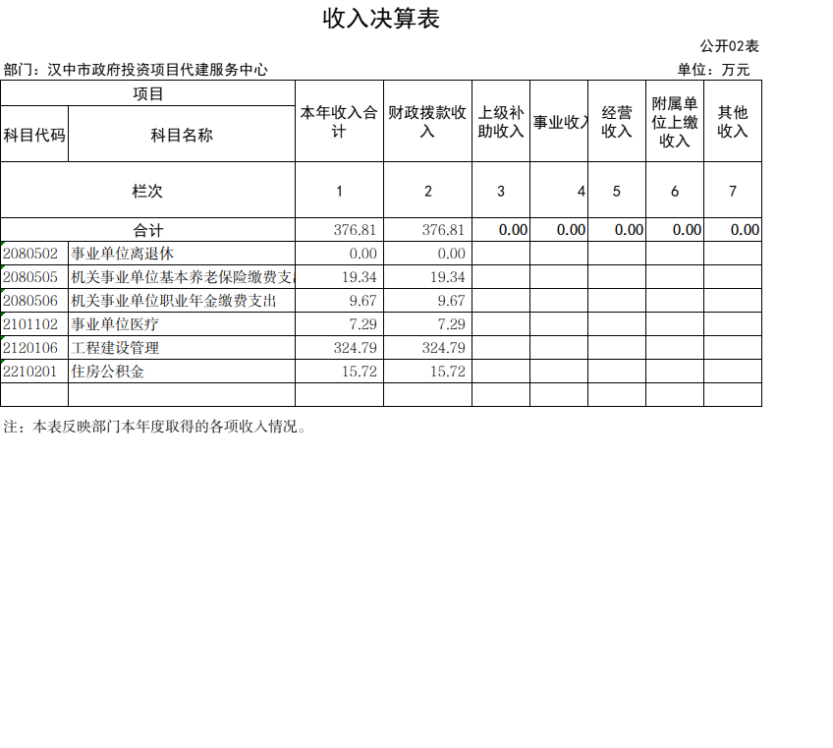

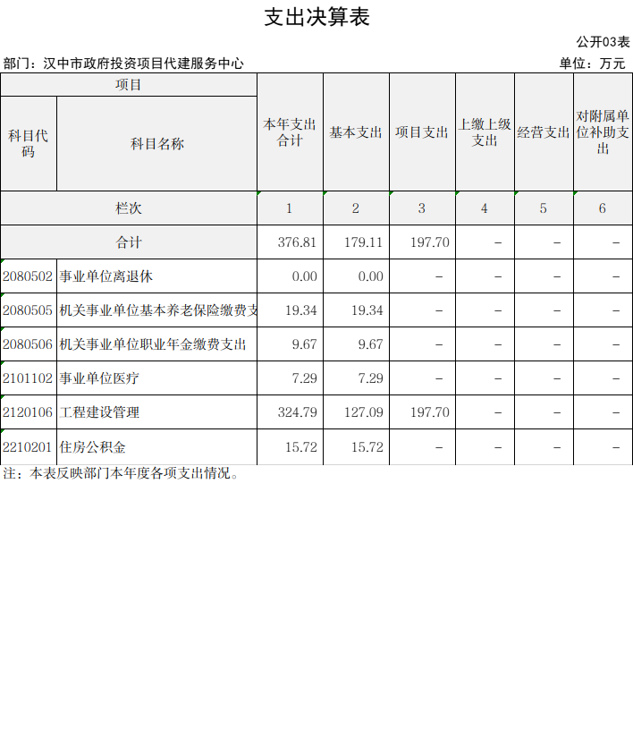

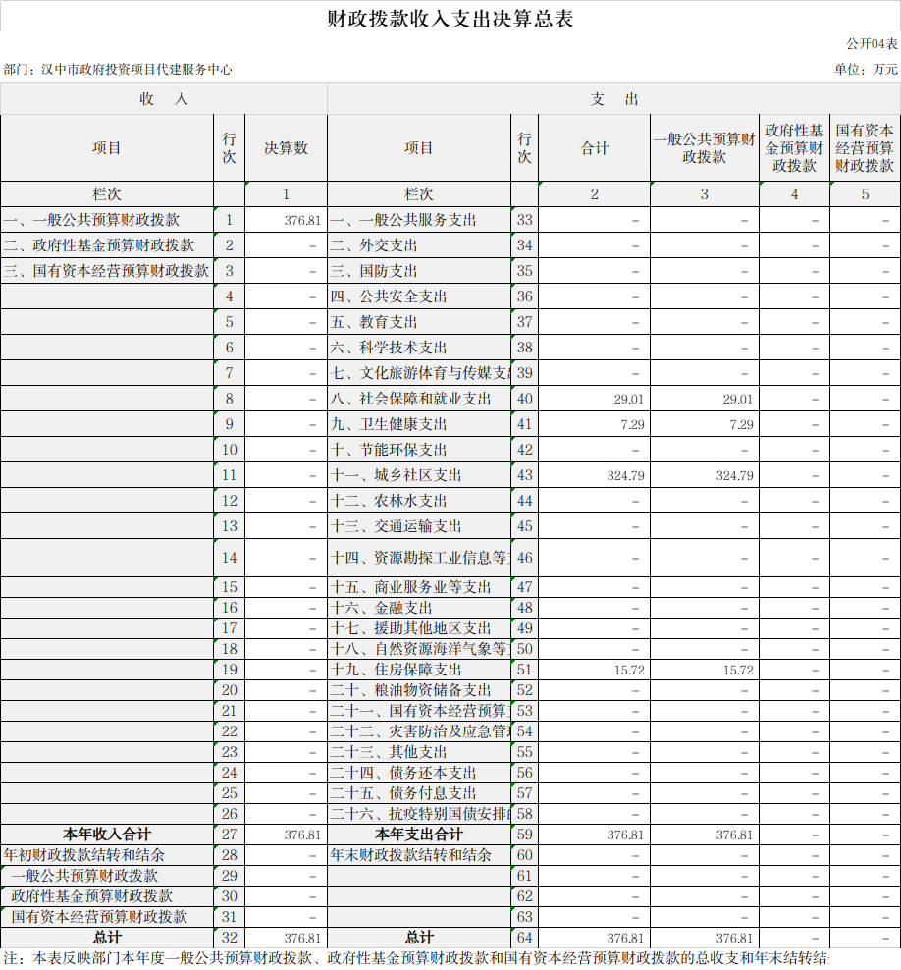

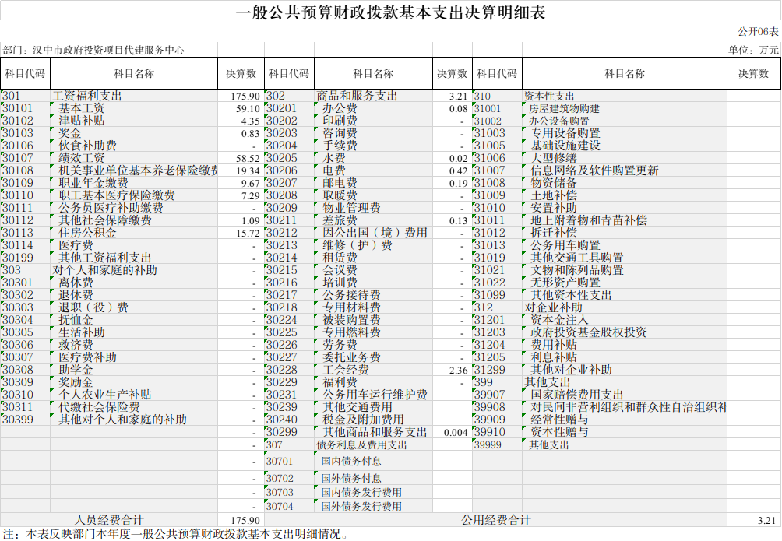

第四部分 专业名词解释
1.基本支出：指为保障机构正常运转、完成日常工作任务而发生的各项支出。
2.项目支出：指单位为完成特定的行政工作任务或事业发展目标所发生的各项支出。
3.“三公”经费：指部门使用财政拨款安排的因公出国（境）费、公务用车购置及运行费和公务接待费支出。
4.财政拨款收入：指本级财政当年拨付的资金。
5.公用经费：指为完成特定的行政工作任务或事业发展目标用于设备设施的维持性费用支出，以及直接用于公务活动的支出，具体包括公务费、业务费、修缮费、设备购置费、其他费用等。
6.工资福利支出：反映开支的在职职工和编制外长期聘用人员的各类劳动报酬，以及上述人员缴纳的各项社会保险费等。
7.结转资金：即当年预算已执行但未完成，或者因故未执行，下一年度需要按原用途继续使用的资金。
8.结余资金：即当年预算工作目标已完成，或者因故终止，当年剩余的资金。

